**花的结构**

**相关教材内容链接：**

同学们，今天学习的是首师大版小学科学四年级下册第三单元《植物的花和果实》中《花的结构》一课的相关知识。在本课的学习中，我们分别运用了观察实验，归纳概括的方法进行科学探究活动。通过探究活动知道一朵完全花主要是由萼片、花瓣、雌蕊和雄蕊四部分组成。同时我们还知道了观察一朵花的方法。我们先来阅读一下书中的内容，也请你把学习所知道的知识写下来，可以和家长说一说。

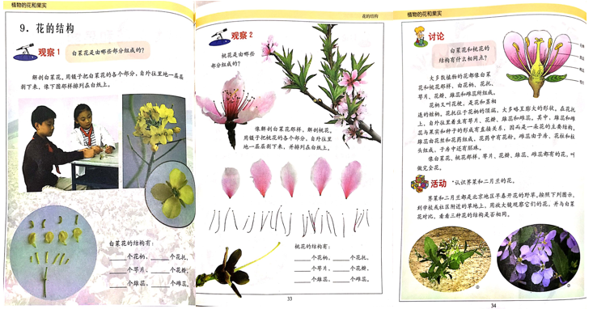

**相关视频内容链接：**

如果你想生动的了解这些内容，就打开电脑，上网找到北京数字学校—用教育ID登陆，进去选择小学课程——四年级下册科学，进入之后选择第9课《花的结构》相关内容，肯定会对你学习本课的知识有所帮助。

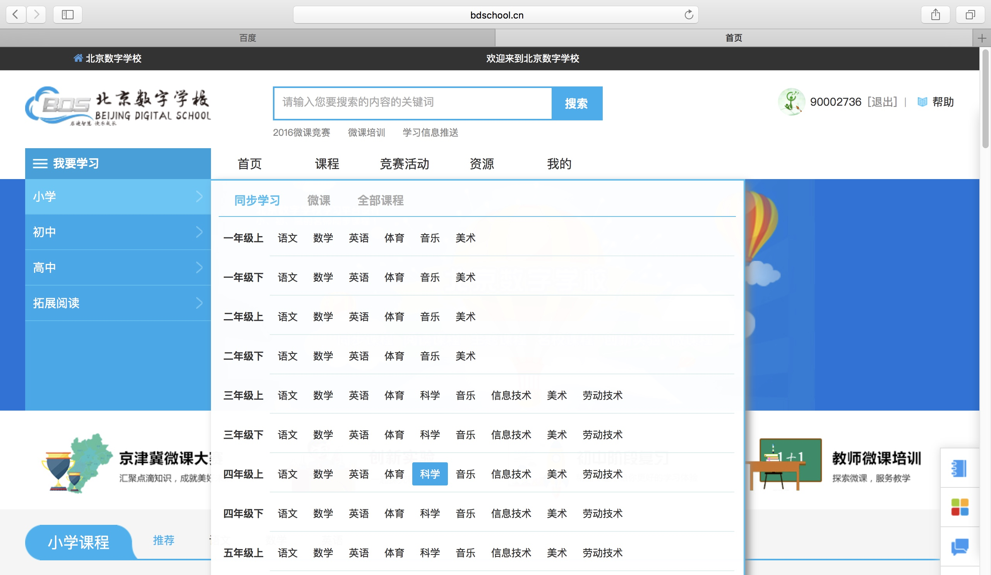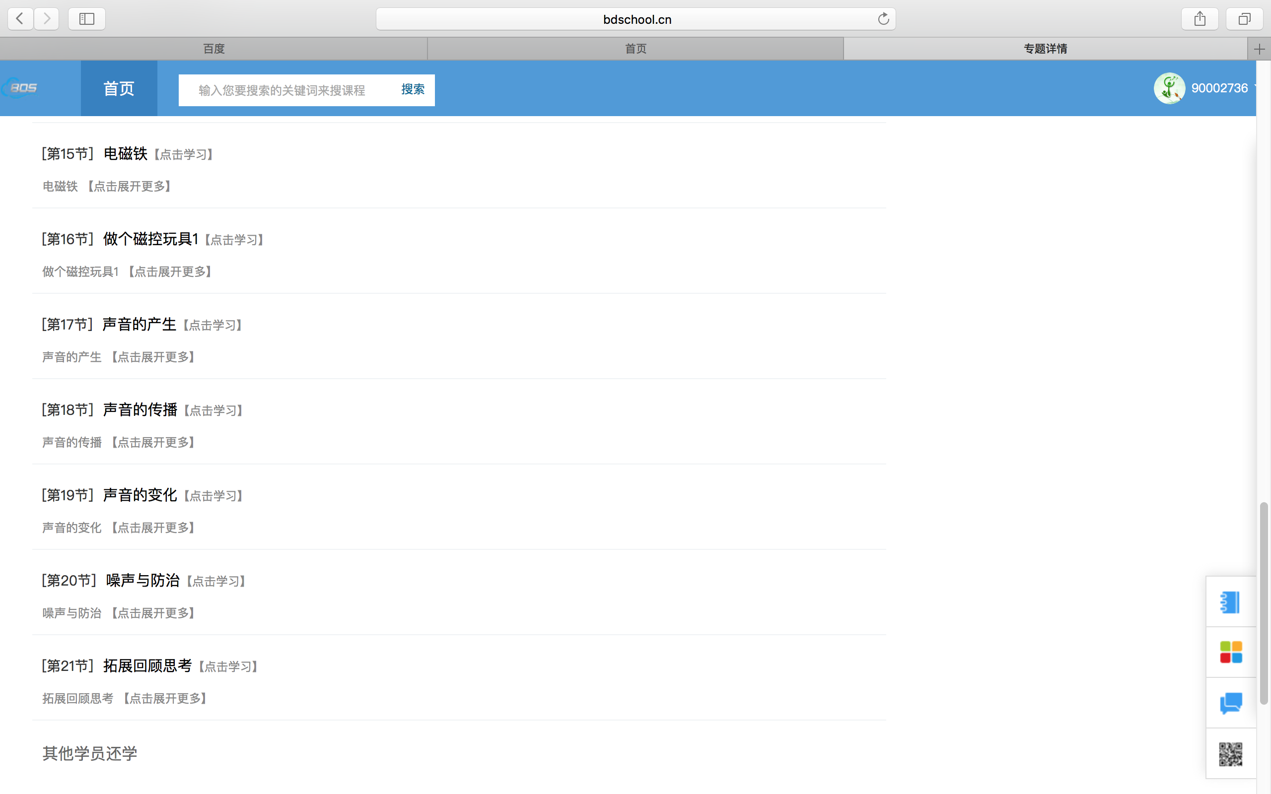

**知识要点：**

知道一朵完全花主要是由萼片、花瓣、雌蕊和雄蕊四部分组成，学会观察解剖花的实验方法，增进研究植物的兴趣和爱好。

本课我们还主要运用了观察比较、归纳概括这两种科学方法。